Лабораторная работа №6

Арифметические операции в NASM

Налобин Михаил Дмитриевич

Содержание

# 1 Цель работы

Освоение навыка использования арифметических инструкций языка ассемблера NASM.

# 2 Ход работы

Создали каталог lab06 для файлов лабораторной работы №6 и в нем файл lab6-1.asm (рис. 1).

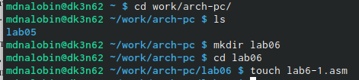

Figure 1: Создание каталога lab06

Открыли с помощью gedit файл lab6-1.asm и переписали в него пример Листинга 6.1. (рис. 2).

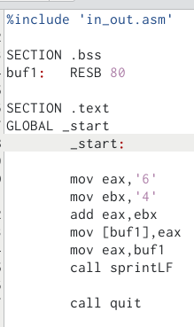

Figure 2: Код программы lab6-1.asm

Далее создали исполняемый файл и запустили его (рис. 3).

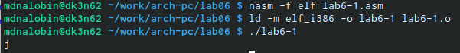

Figure 3: Запуск программы lab6-1

Снова открыли файл lab6-1.asm и заменили символы на регистры числа, после чего создали исполняемый файл и запустили его. В итоге наблюдаем, что символ не отображается, так как **символ с кодом 10 является перевод на новую строку** (рис. 4 и рис. 5).

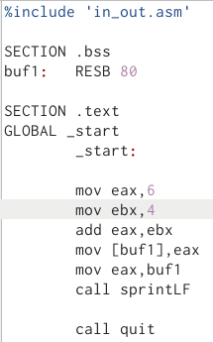

Figure 4: Изменение кода программы lab6-1.asm

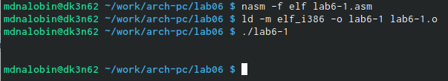

Figure 5: Запуск измененной программы lab6-1

Создали файл lab6-2.asm и открыли для редактирования с помощью gedit (рис. 6).

Figure 6: Создание lab6-2.asm

Figure 6: Создание lab6-2.asm

Используя в качестве примера Листинг 6.2., заполнили lab6-2.asm (рис. 7).

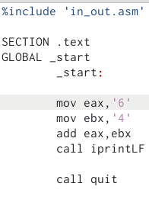

Figure 7: Код программы lab6-2.asm

Затем создали исполняемый файл lab6-2 и запустили его (рис. 8).

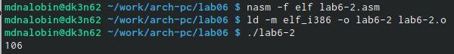

Figure 8: Запуск программы lab6-2

Как и в прошлом заменили символы на регистры числа, но уже в программе lab06-2.asm, создали его исполняемый файл и запустили. **В результате на выводе получили число 10** (рис. 9 и рис. 10).

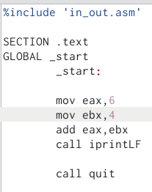

Figure 9: Изменение кода программы lab6-2.asm

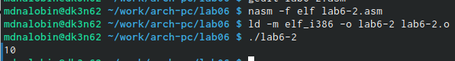

Figure 10: Запуск измененной программы lab6-2

Заменили iprintLF на iprint в файле lab6-2.asm, после чего создали исполняемый файл, проверили работу и заметили, что **iprint не переводит на новую строку, а работа продолжается на прежней** (рис. 11 и рис. 12).

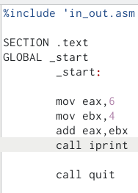

Figure 11: Замена iprintLF на iprint в файле lab6-2.asm

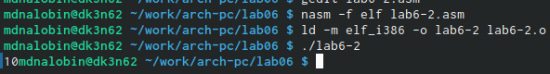

Figure 12: Запуск программы с заменой lab6-2

Создали файл lab6-3.asm (рис. 13).

Figure 13: Создание lab6-3.asm

Figure 13: Создание lab6-3.asm

Ввели в lab6-3.asm содержимое Листинга 6.3., создали исполняемый файл и запустили его (рис. 14 и рис. 15).

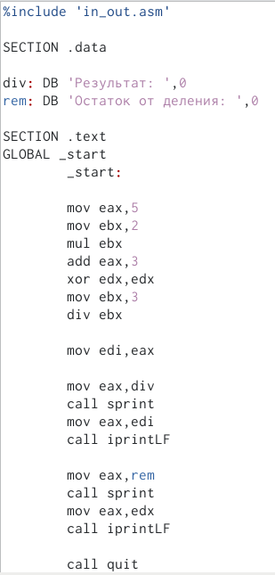

Figure 14: Код программы lab6-3.asm

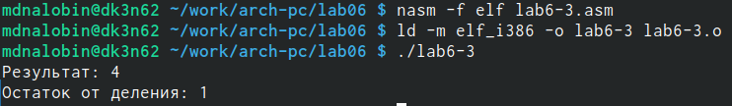

Figure 15: Запуск программы lab6-3

Далее изменили текст программы для вычисления следующего выражения *f(x) = (4*  6 + 2)/5* (рис. 16 и рис. 17).

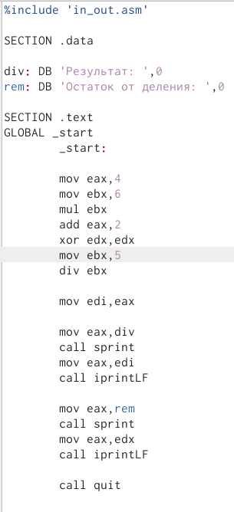

Figure 16: Код измененной программы lab6-3.asm

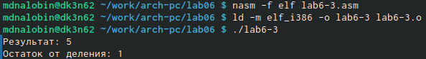

Figure 17: Запуск измененной программы lab6-3

В качестве другого примера создали файл variant.asm (рис. 18).

Figure 18: Создание variant.asm

Figure 18: Создание variant.asm

Записали в него текст из Листинга 6.4. (рис. 19).

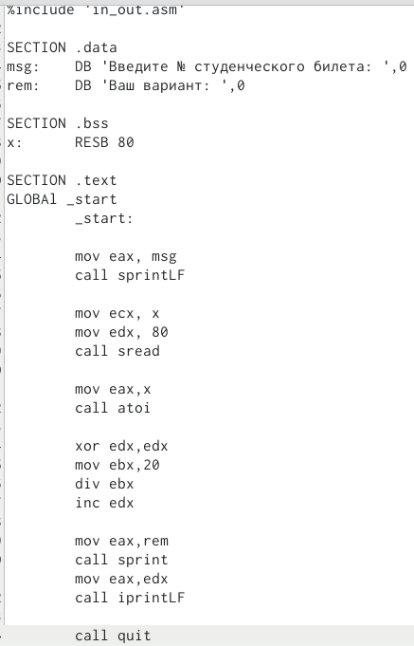

Figure 19: Код программы variant.asm

Создали исполняемый файл vatiant и запустили его. Получили свой вариант, в моем случае - 6 (рис. 20).

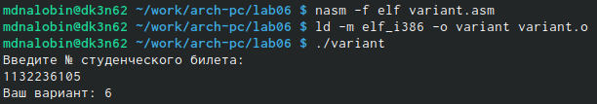

Figure 20: Запуск программы variant

Ответы на вопросы: 1. mov eax,rem call sprint 2. Они используются, чтобы в переменную x поместить число, введенное с клавиатуры. 3. Данная инструкция нудна для перевода символа числа в десятичную символьную запись. 4. mov ebx,20 div ebx inc edx 5. Остаток от деления записывает в регистр EDX. 6. inc edx увеличивает свой операнд на 1. 7. mov eax,edx call iprintLF

##Самостоятельная работа

В новосозданном файле sr.asm и написали в нем код программы для выполнения выражения *(x^3)/2+1* (рис. 21).

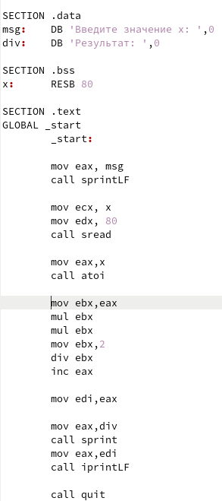

Figure 21: Код программы sr.asm

Затем сделали исполняемый файл и проверили работу программы для значений 2 и 5 (рис. 22).

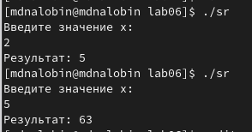

Figure 22: Запуск программы sr

# 3 Выводы

В ходе данной лабораторной работы освоили арифметические инструкции языка ассемблера NASM и на основе приобретенных знаний создали свою программу для вычисления выражения.

:::